《集成烹饪中心》
团体标准编制说明
（征求意见稿）

一、任务来源及工作情况简介
（一）任务来源
2022年6月，宁波方太厨具有限公司向中国五金制品协会提交了《集成烹饪中心》团体标准立项申请书，中国五金制品协会经过调查研究后，考虑到目前集成烹饪中心产品在结构、性能要求与同类产品有所不同，并且形成了一定市场规模，为了引导此类产品高质量发展，所以同意批准该项目立项，计划号为2022-T-7。
（二）主要工作过程
（1）制定背景
目前集成产品市场占有率逐步上升，高度集成产品有着节省空间、使用便捷的特点，但是经过市场调查分析，单一集成产品因为空间问题很难满足空间充裕家庭的使用需求，并且对于厨房装修，消费者不经过大量的研究也很难买到尺寸匹配、功能适用而且设计合理的厨房全品类产品，很容易“踩坑”，对于这种现象，宁波方太厨具有限公司研发出一种由上排式吸油烟机和组合烹饪机通过多种连接方式进行数据的交互，实现功能一体集成的嵌入式安装组合器具，并组织内部工作组就该类产品的产品标准进行了讨论，形成了标准草案。
（2）项目立项
2022年6月，宁波方太厨具有限公司向中国五金制品协会提交关于集成烹饪中心的团体标准制修订立项申请书，中国五金制品协会经过调查研究后，同意批准该项目立项，计划号为2022-T-7。
（3）第一次工作会议
2022年9月，中国五金制品协会通过视频会议，组织起草组召开了《集成烹饪中心》启动会，会议对标准草案的框架、主要技术内容和性能要求进行了讨论和论证。
2023年2月9日，中国五金制品协会组织宁波方太厨具有限公司、华帝股份有限公司、沈阳质检院、广东合胜厨电科技有限公司召开《集成烹饪中心》标准第一次线下研讨会，会议就集成烹饪中心核心指标达成了统一共识。
（4）第二次工作会议
2023年6月28日，中国五金制品协会在广东中山组织召开《集成烹饪中心》第二次工作会议，中国五金制品协会专职副理事长柳润峰、国家日用金属制品质量检验检测中心（沈阳）实验室主任金锋、华帝股份有限公司副总裁仇明贵及宁波方太厨具有限公司、广东合胜厨电科技有限公司、广东万和电气有限公司等二十余位代表参加了会议。会议由柳润峰主持。（详见《集成烹饪中心》第二次工作会议纪要）
（三）目的、意义或必要性
近年来，不断释放的消费升级需求带动了厨电产业向高品质、高端化的发展，集成化厨电的市场普及度不断提升。据奥维云网《2022 年中国厨卫市场十大预测》报告，集成产品一机多能、高性价比等优势依旧保持，市场需求端存在着进一步替换关系。“集成化厨电”仍具有较大的消费韧性和广阔的市场空间，已成为牵引厨电市场变革与发展的重要力量。
2022年集成灶市场零售额259亿元，同比增长1.2%，但零售量同比下滑4.5%；集成烹饪中心-灶消/蒸烤线上市场零售量、零售额分别同比增长49.5%、35.9%，线下市场零售量、零售额分别同比增长103.6%、99.5%；集成洗碗机线上市场零售量、零售额分别同比增长54.0%、35.9%，线下市场零售量、零售额分别同比增长26.9%、54.8%。
 | 集成灶 | 集成烹饪中心 | 集成洗碗机
零售额 | 总+1.2%  线上+11.1%  线下-1.1% | 线上+35.9%  线下+99.5% | 线上+35.9%  线下+54.8%
零售量 | 总-4.5%  线上-7.0%  线下-3.6% | 线上+49.5%  线下+103.6% | 线上+54.0%  线下+26.9%
方太集成烹饪中心推出3年来（2019年8月推出），方太集成烹饪中心已走进超过120万家庭，年均销售量在35万台左右。
集成烹饪中心产品相对于传统集成产品的优点在于：1）由于烟灶分离，上集成区别于下集成的核心优势在于不用改烟道，外观对于传统集成灶来说，相对大气，美观，更容易受到厨房空间较大家庭的喜爱。2）集成烹饪中心可以根据用户实际需求，实现多种使用功能，通过物联网技术，使得消费者可以极大提高烹饪效率，爱上厨房。3）集成烹饪中心产品可以通过大数据研究，实现较低成本定制，根据消费者实际需求，给出最佳的产品搭配解决方案，节省消费者在购买产品前调研、设计等时间，解决消费者购买厨房设备因为不够了解产品而频繁“踩坑”的痛点。
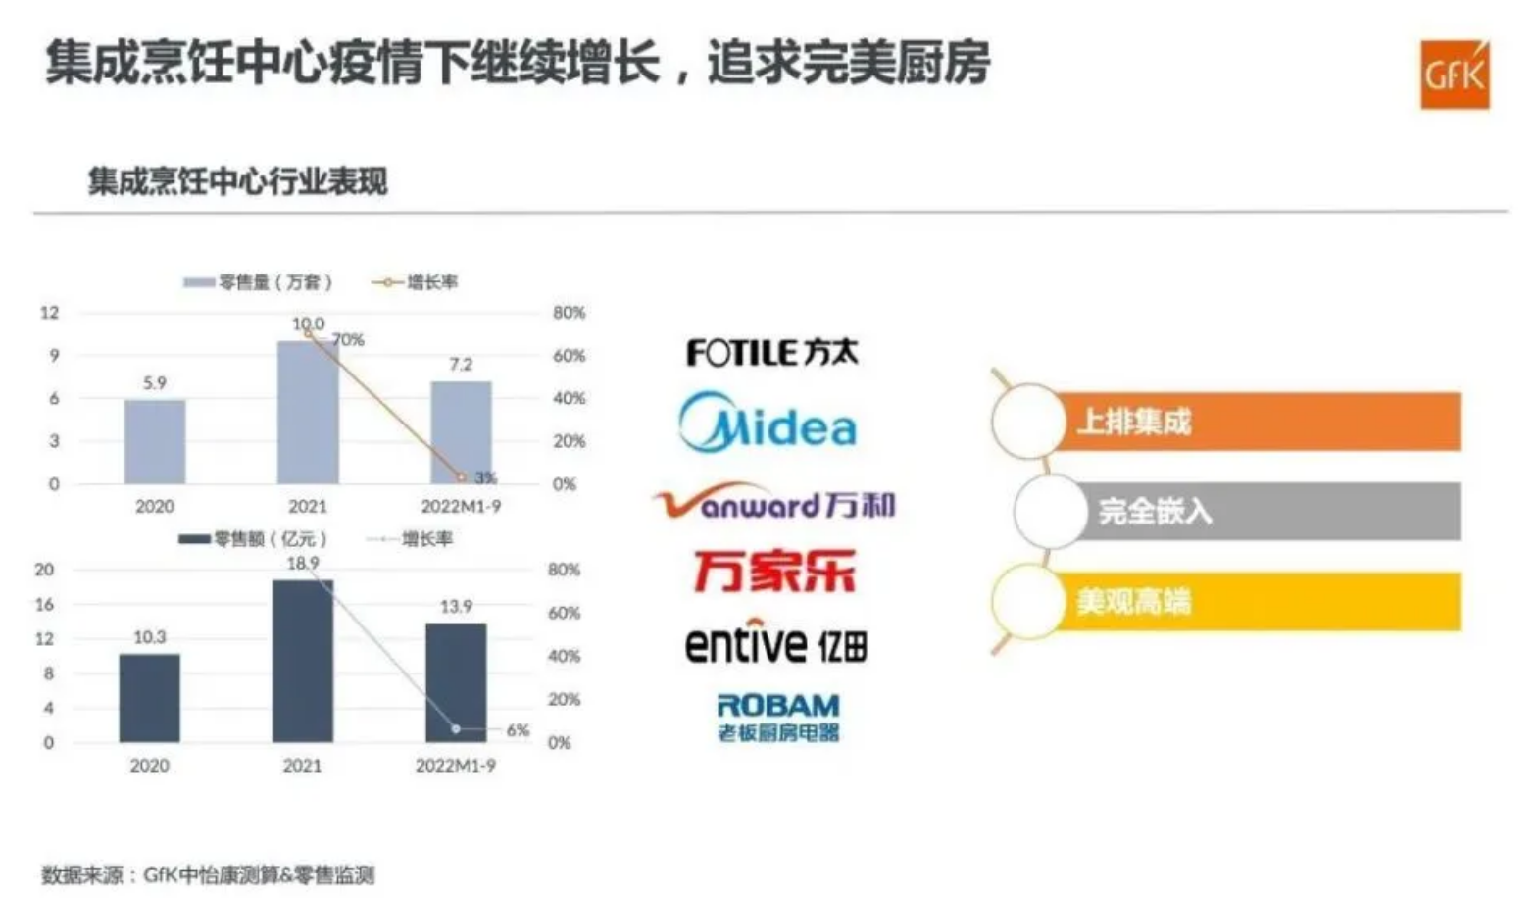
目前集成烹饪中心产品也在各龙头骨干企业中有所研究和投入市场，但是缺少一个统一标准来对这类产品进行一个约束来维护市场的健康发展，所以《集成烹饪中心》团体标准的制定对于推广这类产品，维护市场秩序，推动高质量发展来说，有重大意义。
二、制定原则和主要内容
（一）编制原则
本文件依据GB/T 1.1-2020《标准化工作导则 第1部分：标准化文件的结构和和起草规则》和GB/T 1.2-2020《标准化工作导则 第2部分：以ISO/IEC标准化文件为基础的标准化文件起草规则》编制。
本文件的技术要求涉及的产品均以符合行业公认的现有产品安全、性能、能效标准要求为前提。
（二）主要内容
1.范围：
本文件规定了额定电压不超过250 V的集成烹饪中心装置的术语和定义|技术要求|试验方法|检验规则|标志、包装、运输和贮存。
本文件未涉及：
——为工业和商业目的安装的器具；
——安装在特殊场合的器具，如腐蚀性或爆炸性气体（灰尘、蒸汽或可燃气体）存在的场合。
本文件适用于集成烹饪中心产品。
2.术语与定义：
增加集成烹饪中心、集成烹饪中心热效率、集成烹饪中心工作噪声、上排式吸油烟机、组合烹饪器具定义与术语。
3.主要技术框架：
(1)集成烹饪中心的燃气电气安全性
2022年中国城市燃气协会发布的全国燃气事故分析报告表明燃气事故最主要的三个原因：一是热水器的一氧化碳中毒，二是燃气连接软管问题导致的事故，三是石油液化气瓶阀未关闭引发的事故。
借鉴跨国企业燃气灶产品与洗碗机、烤箱、消毒柜产品相邻安装时要求：1、保留通风空间，2、建议使用金属波纹管，3、控制厨柜内的温度
基于以上信息本文件要求：1、使用高寿命高性能的燃气连接管：若器具需要连接燃气气源，应采用符合GB/T 41317-2022 燃气用具连接用不锈钢波纹软管标准且寿命不小于10年的软管。2、从结构保障燃气充分燃烧：燃气灶具部分采用上进风燃烧器结构，喷嘴出气口位于面板以上，底保证装气密性情况下实现气电分离。
(2)集成烹饪中心的新增核心指标
综合考虑集成烹饪中心各功能集成后互相之间的影响（性能影响、温升影响、噪声影响），集成后的体验提升（联动、智能）。
先进指标模块 | 评价指标 | 指标来源 | 本标准要求 |  | 原要求 | 先进性说明
 | 集成烹饪中心热效率 | 新增集成烹饪中心油烟机开启时灶具热效率要求 | 油烟机开启时 ：1级：60% ，2级 57% |  | GB 30720-2014集成灶：1级：59%；2级：56% | 新增要求
 | 温升 | 新增 | 器具可能产生的互相影响温升的情况下的温升要求 |  | / | 新增要求
 | 集成烹饪中心工作噪声 | 新增 | 集成烹饪中心各功能运行的最大工作噪声≤70 dB（A） |  | / | 新增要求
 | 烟灶 /蒸烤联动成功率 | 新增 | 100% |  | / | 新增要求
 | 智能要求 | 新增 | 联网性能 | 配网时长≤20s  配网成功率100% | / | 新增要求
 |  |  | 远程控制性能 | 响应时间≤1s
 |  |  | 信息安全性 | 满足T/CAS 499－2021
 |  |  | 远程OTA | 固件程序的升级要求

三、主要试验（或验证）的分析报告（后续补充）
(一)主要试验或验证分析
1.对集成烹饪中心产品形态进行行业调研，确定推荐产品基本尺寸
在确定集成烹饪中心产品推荐尺寸的时候主要考虑了市场上现在存在主要产品情况。并收集了工作组成员单位包括宁波方太厨具有限公司、华帝股份有限公司、广东合胜厨电科技有限公司、广东万和电气有限公司的产品数据。
统计并精简出3种集成烹饪中心产品安装方式：分体安装式、一体下嵌安装式、一体推进安装式，分体安装式主要以灶具产品的尺寸为主要安装尺寸，一体下嵌安装式、一体推进安装式是新型的安装方式，急需统一规范的产品安装尺寸以更好的适配厨房橱柜。提高产品的适应能力和后期的产品替换率。
具体的数据如下：
灶单元开孔尺寸推荐如表1所示。组合烹饪器具的柜体开口宽度尺寸推荐如表2所示。
- 灶单元开孔尺寸 单位mm
分体安装 | 开孔尺寸  W0×D0 | 700×400（K7） | 650×350(K4)
一体下嵌安装 |  | 660×475 | 560×450
一体推入安装 |  | U型750×450 | U型 700×450 | U型 800x450
注：
上述尺寸公差：$A_{0}^{+3}$；
开口圆角为R10或R20。
分体安装：灶单元从台面上方以下嵌的方式安装，蒸烤或其他单元从橱柜前侧推入安装。
一体下嵌安装：整机从台面上方以下嵌的方式安装。
一体推入安装:整机从橱柜前侧整体推入安装。U型开孔示意见图
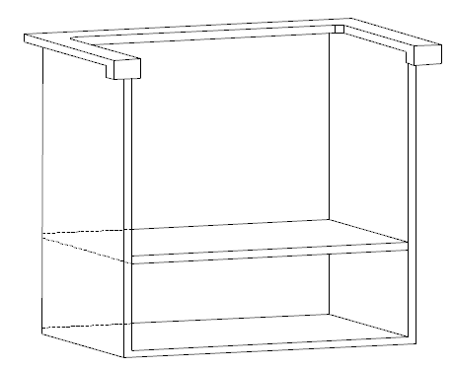
图1 U型开孔示意图
- 组合烹饪器具的柜体开口宽度尺寸 单位：mm
厨柜开口宽度W
600 | 700 | 800 | 900
注：
上述尺寸公差：$A_{0}^{+3}$。
2. 综合考虑了集成烹饪中心产品各功能之间的温升干扰
以模拟集成烹饪中心产品各功能运行时温升最不利原则制定温升条件。

正常温升联合测试方案：
试验条件：
——使用0-1气
——额定电压、额定频率运行
试验状态：
——吸油烟机关闭。
——燃气灶按GB 16410-2020第6.5章规定的试验状态；
——带蒸烤功能的器具，应设定最高温度；
——组合烹饪器具，根据各自的功能设定在试验状态，同时运行全部燃烧器。
——温升试验装置见图1，测试角和测试柜都使用厚度为20 mm的涂有无光黑漆的胶合板，组合烹饪器具测试柜按用户使用说明书安装橱柜尺寸制作。对于不能预埋热电偶直接接触热辐射的被测物（如旋钮、盛液盘、面板等），热电偶的布置方法为：在试验状态下，热电偶温度探头置于被测物最高处，热电偶温度探头紧贴被测表面；位置确定后用10 mm×10 mm的耐高温粘胶铝箔平顺覆盖热电偶温度探头及其相接的裸线。其他部位，除绕组温升外，位置确定后用点胶的方式固定细丝热电偶，其布置应使其对被检部件的温度影响最小。
——组合烹饪器具按制造商随机器提供的用户说明书规定安装。集成烹饪中心吸油烟机最低部位与灶台之间的垂直距离为制造商随机器提供的用户说明书标识出的最小安装高度，吸油烟机与测试角侧面距离见图2。吸油烟机风管的试验环境同附录A.1.3-A.1.5。
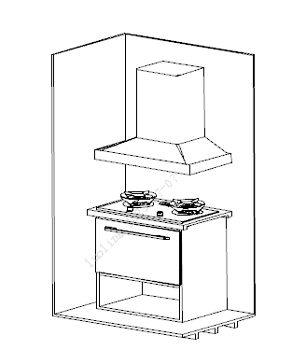 | 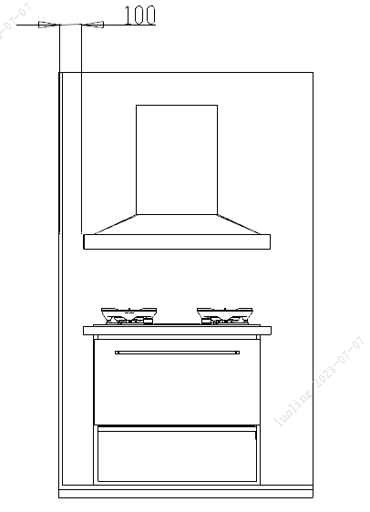
图1 温升试验装置 | 图2 吸油烟机与测试角侧面距离

试验方法：
——点燃所有燃烧器。
——将燃气灶阀门开至最大。
——所有发热单元按正常使用条件工作。
——吸油烟机关闭。
——试验开始时，燃气灶置于最大负荷状态，水一煮沸，立刻调到能维持轻度沸腾的最小负荷状态，并保持这种状态，直到试验结束。
——测试部位温升恒定后（升温时间最长不超过1h），立即用热电温度计或热电偶（预埋在木板内）测量并记录各部位温升。
注：按工作周期工作的器具，器具工作时长一直延续至正常使用时那些最不利条件产生所对应的时间，且该试验持续时间应包括一个以上的工作周期。
——测量完毕后，集成烹饪中心冷却至室温，开启油烟机设定到最高转速挡运行，重复上面的试验。
——试验中应考虑各独立功能间的相互影响，以最不利的工作状态运行。
 | 油烟机型号 | 样机1 | 样机1 |  | 样机2 | 样机2
 | 烟机开关状态 | 开 | 关 |  | 开 | 关
油烟机温升（K） | 变压器 | 11.6 | 5.7 |  | 29.6 | 3.8
 | 安规电容 | 15.5 | 5.7 |  | 15 | 4.1
 | PCB板 | 16.8 | 5.9 |  | 22.9 | 4.2
 | 电源线 | 5.4 | 5.9 |  | 7.2 | 4.7
 | 内部布线 | 10.3 | 7.1 |  | 17 | 4.3
 | 灯座 | 1.7 | 15.9 |  | / | /
 | 灯表面 | 3.2 | 17.5 |  | 9.3 | 23.8
 | 控制面板 | 3.6 | 13.9 |  | 8.4 | 16.9
灶蒸烤温升（K） | 控制面板 | 36.7 | 34.9 |  | 16.3 | 37.3
 | 旋钮 | 20.8 | 16.3 |  | 29 | 19.8
灶蒸烤温升（K）  灶具SD2.0 | 旋钮 |  |  |  | 20.7 | 22.2
 | 操作面板 |  |  |  | 42.3 | 41.5
 | 阀体 |  |  |  | 21.2 | 21
 | 点火器 |  |  |  | 25.4 | 24.8
 | 进气接头 |  |  |  | 5.1 | 4.8
最终确定最大正常温升限值。
表3 最大正常温升
部位 | 温升（单位：K）
操作时手必须接触的部位：
——金属材料和带涂覆层的金属材料 | 35(组合烹饪器具)； 30（油烟机）烟机数据复测多组，不同测试条件
——非金属材料 | 45(组合烹饪器具)； 40（油烟机）
阀门外壳 | 50
点火器外壳
——不带T-标志 | 50
——带T-标志 | T-25
燃气灶侧面、后面的木壁、燃气灶下面的木台表面：
——使用下限锅时 | 70
——使用超大型锅时 | 70
组合烹饪器具前门玻璃外表面 | 50

四、采用国际标准和国外先进标准程度
目前国外暂无此类产品及相关标准
五、与有关的现行法律、法规和强制性国家标准的协调性
本标准与现行法律、法规、规章及相关标准内容无矛盾和冲突。
六、重大分歧意见处理经过和依据
无。
七、有关强制性或推荐性国家标准的建议
无。
八、贯彻国家标准的要求和措施建议
标准自公布之日起至实施，建议需要1个月的准备期和过渡期，标准批准发布后应尽快组织宣贯，组织媒体进行宣传。
九、废止现行有关标准的建议
无。
十、其他应予说明的问题
无。

《集成烹饪中心》
起草工作组
2023年6月

